Národný projekt Excelentná univerzita je podporený v rámci JPD NUTS II Bratislava
Cieľ 3 spolufinancovaného z Európskeho sociálneho fondu. www.esf.gov.sk


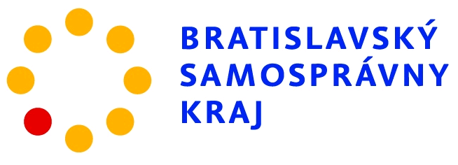
Univerzita Komenského
v Bratislave
POZÝVAME VÁS NA PREDNÁŠKU

Prof. Ing. Vladimíra Slugeňa, CSc.
zo Slovenskej technickej univerzity

„Termonukleárna fúzia a jej energetické využitie”

4.12.2007 o 14:00
v posluchárni F1
na Fakulte matematiky, fyziky a informatiky UK
v Mlynskej doline v Bratislave

Prof. Ing. Vladimír Slugeň, CSc. je profesorom na Katedre jadrovej techniky Fakulty elektrotechniky a informatiky STU v Bratislave a predsedom Slovenskej nukleárnej spoločnosti.


